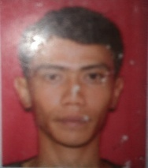Andry hermawan

Jl.pahlawan komarudin Rt 04 Rw 005

Kel.pulogebang kec.cakung kab.jakarta timur

[Andryhermawan944@gmail.com](mailto:Andryhermawan944@gmail.com)

089508926448

# Gelar

## Pendidikan / Tanggal Kelulusan

SDN 18 PETANG. 2001/2007

SMPN ATTAHIRIYAH. 2007/2009

SMK JAKARTA TIMUR 1. 2009/2011

# Pengalaman

## Nama Pemberi Pekerjaan

### Jabatan | Periode Kerja

*PT HITACHI

Operator produksi | 25 september 2012 – 31 mei 2013

# Demikian CV saya,saya buat dengan sebenar-benarnya. Atas perhatian Bapak/Ibu saya ucapkan terima kasih .

Hormat Saya



(Andry Hermawan)